Bajka „Przygoda małej mrówki”
Pewnego ciepłego słonecznego dnia mała mrówka otworzyła oczy.
- Ojej – zapiszczała – Nie chce mi się wstawać. Jest tak ciepło. Poleżę jeszcze chwilkę – pomyślała.
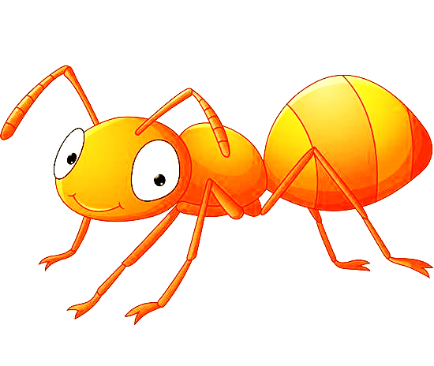
Zamknęła oczy. Wydawało się, że zamknęła je na chwilę…, a gdy je ponownie otworzyła, że zostało 5 minut do rozpoczęcia pracy.
- Jestem spóźniona – wykrzyknęła, wyskakując z łóżka i szybko pobiegła na plac budowy mrowiska. Dołączyła do swojej grupy w ostatniej chwili.
Mrówka zaczęła pracować, ale myślała tylko o tym, aby położyć się pod listkiem. Czuła się niewyspana i głodna. „Szkoda, że muszę pracować. Chętnie wróciłabym do domu, aby pograć w tę moją wspaniałą grę” pomyślała.
Niosąc z innymi patyk do budowy mrowiska, zauważyła stosik suchych liści. „Schowam się tam i odpocznę. Na pewno nic się nie stanie i nikt nie zauważy mojej nieobecności”. Jak pomyślała, tak też zrobiła, a tymczasem… Jedna z mrówek idących w szeregu potknęła się. Licząc na pomoc towarzyszy puściła patyk. Niestety, patyk pękł. Zabrakło małej mrówki, by utrzymać jego ciężar. Mrówki się zmartwiły.
- Co my teraz zrobimy? Niedługo spadnie deszcz. Czy zdążymy zbudować mrowisko? - pytały.
Tak odkryto nieobecność małej mrówki. A ona…… Wyszła zawstydzona spod liścia. Spuściła głowę i nie wiedziała co powiedzieć.
A ty, co powiedziałbyś małej mrówce, by zachęcić ją do wspólnej pracy?

